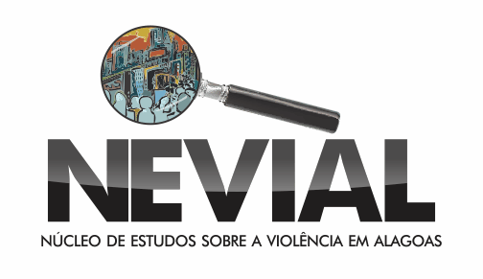

CONVITE

I MOSTRA DE CINEMA SOBRE O ENFRENTAMENTO AO TRÁFICO DE PESSOAS

Exibição de documentário: SER- TÃO Inocente: As crianças de Monte Santo
Com a presença de Marta Torres, produtora do documentário (Defensora Pública do Estado da Bahia)

A mostra será realizada às 9:30h, dia 14 de janeiro de 2013, segunda-feira,
no Auditório do Museu da Imagem e do Som de Alagoas (MISA), localizado na Pç. Dois Leões no bairro do Jaraguá, Maceió – AL.



